1. PPG （指尖摄像头）-> Transformer(Audio) + Feature Selection(Manual) -> 血糖(BG)和血压(BP)，心率(HR)回归
2. 生成(Image2styleGAN)插帧的图像（当作帧缺失来降噪）+置信度低的帧丢弃（再生成）
3. 因果处理+证明（插入到U型另一边）
4. 人工特征用频率插入到Tokens，或者参看特征融合(Transformer)
5. 线性分析得到心率，血压，血糖的关系

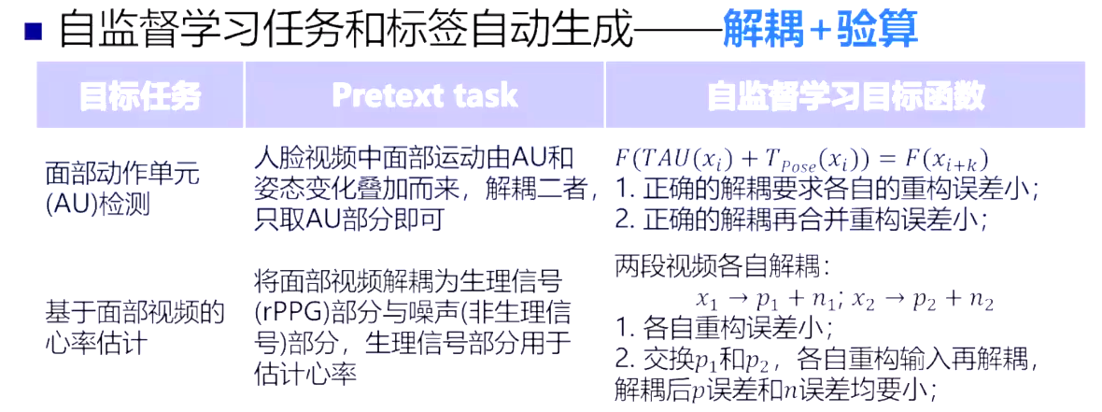

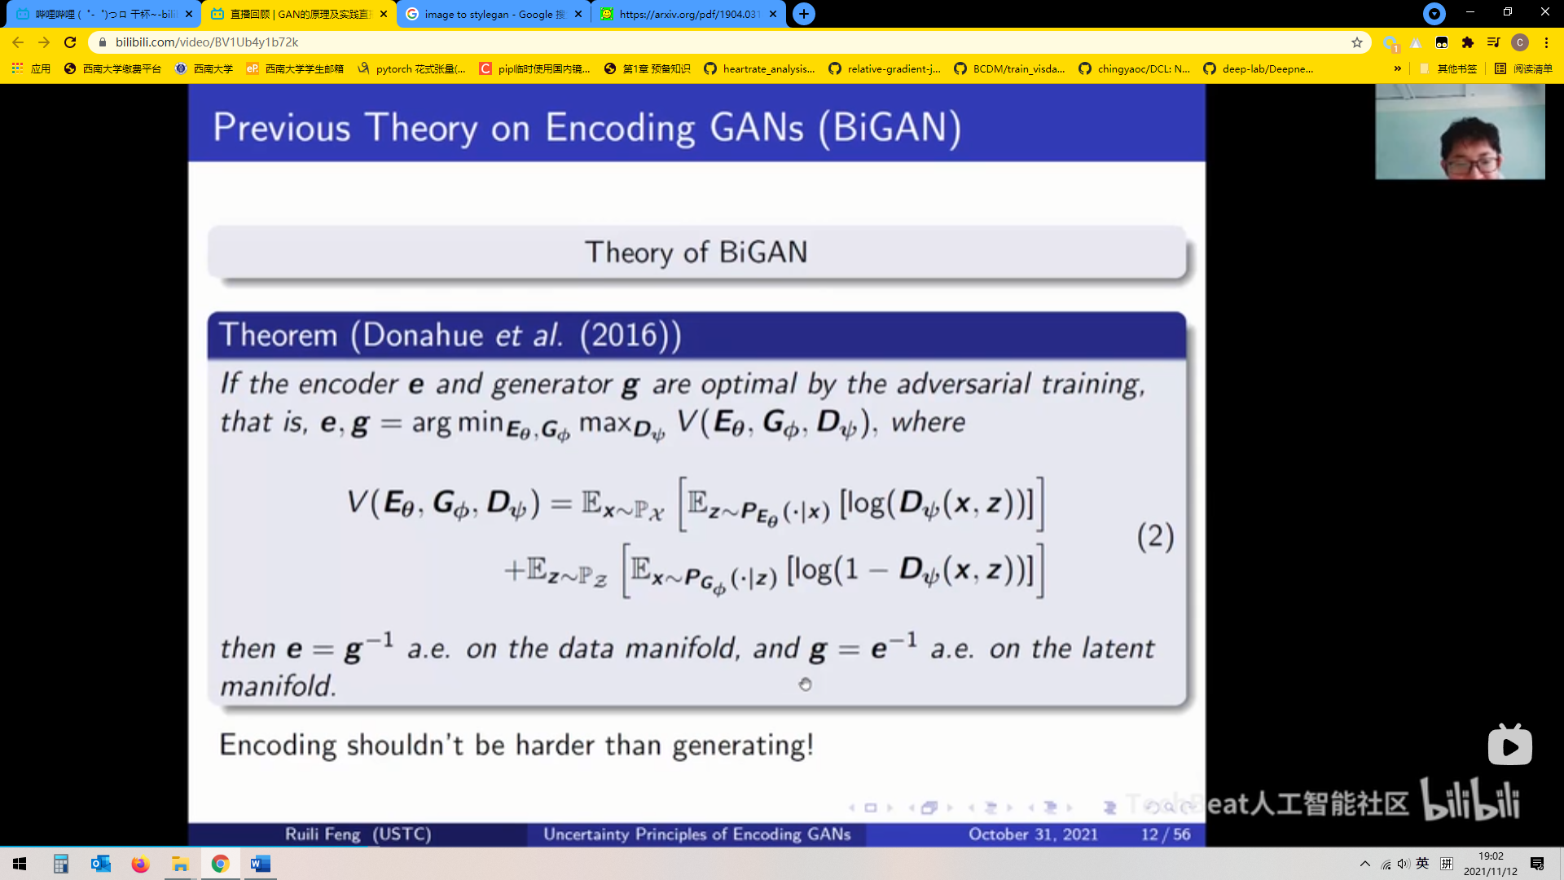

Training Gan的方式去training encoder，会收敛到generator的逆，也就是原始数据

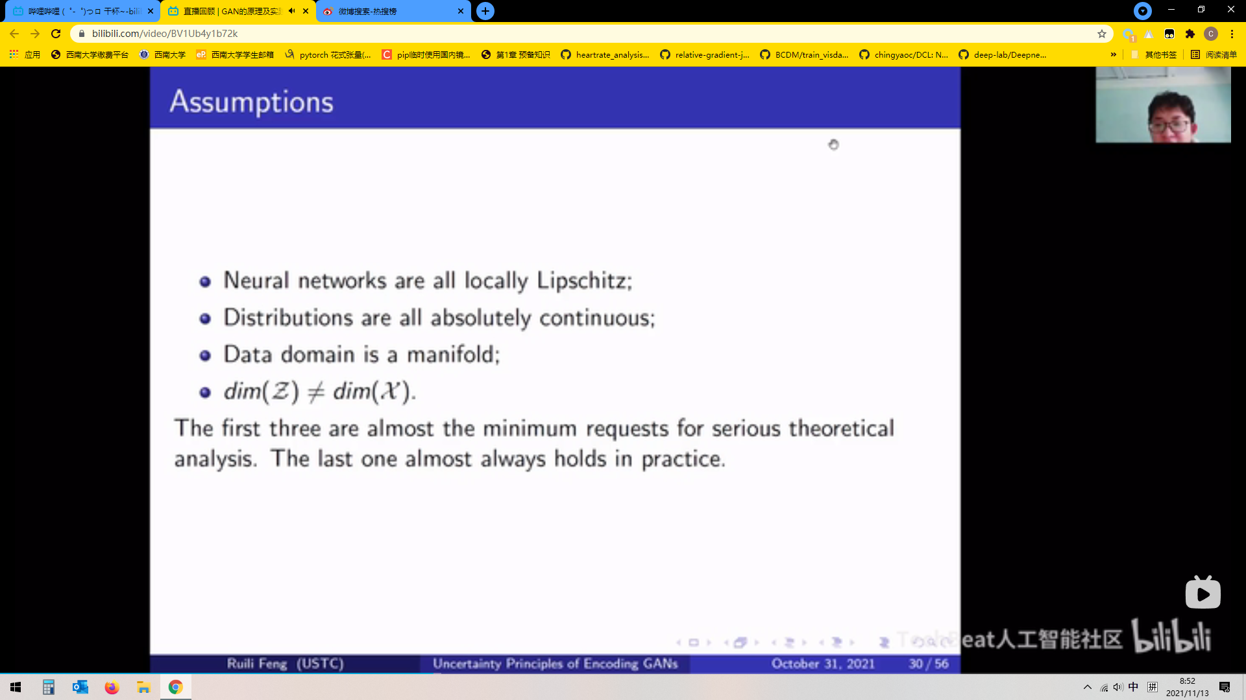

证明所用的基本定理